Муниципальное бюджетное дошкольное образовательное учреждение
«Детский сад №29» Устиновского района г.Ижевска

Проект по физическому воспитанию
во 2 младшей группе «Смородинка»
«Здоровые ребята»

Воспитатели: Назарова А.И.
Перевощикова С.О.

Ижевск, 2020г.
Проект «Здоровые ребята» по физическому воспитанию
во 2 младшей группе «Смородинка»

Вид проекта: групповой, познавательный, творческий, игровой.
Формы проведения: беседы, наблюдения, дидактические игры, чтение художественной литературы.
Место проведения: группа, спортивный зал, участок группы, семья.
Участники проекта: воспитатель группы, дети второй младшей группы и их родители.

Обоснование проблемы
1.Неосведомлённость родителей о важности совместной двигательной деятельности с детьми;
2.Недостаточность знаний родителей и детей о физических навыках и умениях детей данного возраста;
3.Невнимание родителей к здоровому образу жизни в семье.

Актуальность
В зимний период наблюдается увеличение заболеваемости детей. Необходимо создать в группе условия для сохранения и укрепления здоровья. В данном возрасте дети еще мало знакомы с понятием как вести здоровый образ жизни. В повседневной работе с детьми следить за соблюдением правил личной гигиены в детском саду и приобщать детей и их родителей к здоровому образу жизни.

Цель проекта
Повышение качества физического развития детей, сохранить и укрепить их здоровье.
Задачи проекта:
Для детей:
- Создать среду, обеспечивающую охрану и укрепление здоровья детей
- Формировать потребность в соблюдении навыков гигиены;
- Дать представление о ценности здоровья, формировать желание вести здоровый образ жизни;
- Дать представление о полезной и вредной пищи для здоровья человека.

Для родителей:

1. Дать представление родителям о значимости совместной двигательной деятельности с детьми, о полезной и вредной пищи, о соблюдении навыков гигиены и т. д.;
2. Способствовать созданию активной позиции родителей в совместной двигательной деятельности с детьми;
3. Заинтересовать родителей укреплять здоровый образ жизни в семье.

Для педагогов:
1. Установить партнерские отношения с семьей каждого воспитанника.
2. Объединить усилия для развития и воспитания детей в вопросах о здоровом образе жизни

Ожидаемые результаты
Дети
Сформированы первоначальные знания о здоровом образе жизни, культурно-гигиенические навыки.
Знают элементарные правила личной гигиены самостоятельно проявляют инициативу
Активизирован и обогащен словарный запас детей по теме проекта.

Родители
Повышение уровня физического, психического и социального здоровья детей
Получение консультаций по вопросам формирования культурно-гигиенических навыков
Осознанное отношение детей и их родителей к состоянию здоровья как к основному фактору успеха на последующих этапах жизни.

Воспитатели
Установлены партнерские отношения с семьей каждого воспитанника, объединены усилия для развития и воспитания детей в вопросах о здоровом образе жизни;
Повышение теоретического и профессионального уровня по данной теме
Этапы реализации проекта
Подготовительный этап:
1. Определение педагогом темы, целей и задач, содержание проекта, прогнозирование результата.
2. Подбор методической литературы, иллюстративного материала по данной теме
3.Разработка комплекса мероприятий по оздоровлению детей, методических рекомендаций для родителей по формированию здорового образа жизни детей
5. Консультация для родителей на тему: «Роль дыхательной гимнастики в закаливании и оздоровлении детей».

Основной этап:
- Проведение тематических наблюдений, бесед, физкультурно-оздоровительные работы в течение дня.
- Родительское собрание на тему: «Совершенствование условий для сохранения и укрепления здоровья детей дошкольного возраста, их физического развития через совместную деятельность с семьями воспитанников»
- Мастер-класс для родителей по изготовлению нестандартного спортивного оборудования, тренажера «Бильбоке»

Заключительный этап:
- Папка-передвижка «Здоровая семья - здоровый ребёнок» и «10 советов родителям по оздоровлению детей»
- Рисование «Разноцветные мячи», «Где живут витамины»- раскрашивание овощей и фруктов.
- Лепка «Морковь для зайчат.
- Стенгазета с фотографиями «В здоровом теле - здоровый дух!»
Формы реализации проекта.
- Наблюдение, беседы, игровые ситуации, чтение художественной литературы, рассматривание сюжетных картинок, иллюстраций, дидактические игры, подвижные игры, утренняя гимнастика, гимнастика после сна, дыхательная гимнастика.
- Консультация для родителей, родительское собрание, мастер-класс для родителей по изготовлению нестандартного спортивного оборудования («Бильбоке»), лепка снежных построек для развития двигательной активности детей на участке.
Пальчиковая гимнастика

«Будь здоров!»
Пять и пять пошли гулять.
Вместе весело играть. (Сжимание – разжимание пальцев рук).
Повернулись, улыбнулись, (Вращение кистей рук).
В кулачок опять свернулись.
Вот какие молодцы. (Стучать кулачками)

«Витаминная корзинка»
Раз, два, три, четыре, пять, (Пальчики обеих рук здороваются, начиная с большого).
В лес идем мы погулять. (Обе руки идут по столу.)
За черникой, (Загибают пальчики, начиная с большего).
За малиной,
За брусникой,
За калиной.
Землянику мы найдем.

«Здоровье и спорт рядом идут
Шла кукушка мимо рынка (Указательным и средним пальцами «ходим» по столу или стульчику)
У нее была корзинка (Ладошки соединяем ковшиком, образовав корзинку)
Вот корзинка на пол бух (Ударить соединенными ладошками об стол или колени и разъединить руки)
Полетело пять мух (Развести руки в стороны и шевелить пальцами, изображая мух)

«Движение – это жизнь»
Пальчиковая гимнастика
Вот помощники мои, (Руки на столе, ладонями вниз).
Их как хочешь поверни.
По дороге белой, гладкой (Поочередное продвижение вперед то левой, то правой рукой с одновременным сгибанием и разгибанием пальцев)
Скачут пальцы, как лошадки.
Чок-чок-чок, чок-чок-чок,
Скачет резвый табунок.

«Весёлый человечек»
Я – веселый человечек,
Я гуляю и пою.
Я – веселый человечек,
Очень я играть люблю. Указательные и средние пальчики обеих рук «шагают» по столу.
Разотру ладошки сильно, Растирают ладони.
Каждый пальчик покручу,
Поздороваюсь с ним сильно
И вытягивать начну. Охватывают каждый палец у основания и вращательными движениями поднимаются до ногтевой фаланги.
Руки я затем помою, Потирают ладони.
Пальчик к пальчику сложу,
На замочек их закрою
И тепло поберегу. Складывают пальцы в замок.
«Дружные пальчики»
Эти пальчики щипают, Большим и указательным пальцем щипаем ладонь другой руки (или мамину ладонь).
Эти пальчики гуляют, Указательный и средний "идут" по другой руке.
Эти - любят поболтать, Средний и безымянный шевелятся, трутся друг об друга (шурша).
Эти - тихо подремать, Безымянный и мизинец прижимаем к ладони.
А большой с мизинцем братцем
Могут чисто умываться. Крутим большим пальцем вокруг мизинца.

«Спортсмены»
Чтоб болезней не бояться Поднимают руки к плечам, плечам, в стороны.
Надо спортом занимать Сжимаем и разжимаем кулаки.
Играет в теннис теннисист Сгибаем пальцы в кулачок, начиная с мизинца.
Он спортсмен, а не артист
В футбол играет футболист
В хоккей играет хоккеист,
В волейбол — волейболист,
В баскетбол — баскетболист.
«Лыжники»
Мы бежим с тобой на лыжах Дети “скользят” шагают пальцами по столу
Снег холодный лыжи лижет Скользят, делая поочередно движения паль-ми
А потом – на коньках, “Бегут” на коньках
Но упали мы. Ах!
А потом снежки лепили, Показывают, как лепят снежки
А потом снежки катили, Катят воображаемый комок
А потом без сил упали "Кидают друг в друга"
И домой побежали

Дыхательная гимнастика

«Вырасти большой»
Цель: развитие плавного, длительного выдоха.

ИП: стоя прямо, ноги вместе. Поднять руки вверх, хорошо потянуться, подняться на носки – вдох, опустить руки вниз, опуститься на всю ступню – выдох. На выдохе произнести «у-х-х-х»! Повторить 4-5 раз.

«Накорми животных»
Цель: развитие плавного, длительного выдоха.

Дуйте на шарики, так, чтобы попасть в воротики.

«Дровосек»
Цель: развитие плавного, длительного выдоха.

Встаньте прямо, ноги чуть шире плеч. На вдохе сложите руки топориком и поднимите их вверх. Резко, словно под тяжестью топора, вытянутые руки на выдохе опустите вниз, корпус наклоните, позволяя рукам "прорубить" пространство между ногами. Произнесите "бах". Повторите с ребенком шесть-восемь раз.

«Сердитый ежик»
Цель: развитие плавного, длительного выдоха.

Встаньте, ноги на ширине плеч. Представьте, как ежик во время опасности сворачивается в клубок. Наклонитесь как можно ниже, не отрывая пятки от пола, обхватите руками грудь, голову опустите, произнеся на выдохе "п-ф-ф" - звук, издаваемый сердитым ежиком, затем "ф-р-р" - а это уже довольный ежик. Повторите с ребенком три-пять раз.

«Надуй шарик»
Цель: тренировать силу вдоха и выдоха.

ИП: ребёнок сидит или стоит. «Надувая шарик» широко разводит руки в стороны и глубоко вдыхает, затем медленно сводит руки, соединяя ладони перед грудью и выдувает воздух – ффф. «Шарик лопнул» - хлопнуть в ладоши, «из шарика выходит воздух» - ребенок произносит: «шшш», вытягивая губы хоботком, опуская руки и оседая, как шарик, из которого выпустили воздух.

«Гуси летят»
Цель: укреплять физиологическое дыхание у детей.

Медленная ходьба. На вдох – руки поднять в стороны, на выдох - опустить вниз с произнесением длинного звука «г-у-у-у».

«Пушок»
Цель: формирование дыхательного аппарата.

Предложите ребёнку дуть на перо. Необходимо следить за тем, чтобы вдох делался только носом, а выдох - через сложенные трубочкой губы.

«Жук»
Цель: тренировать силу вдоха и выдоха.

ИП: малыш стоит или сидит, скрестив руки на груди. Разводит руки в стороны, поднимает голову – вдох, скрещивает руки на груди, опускает голову – выдох: «жу-у-у - сказал крылатый жук, посижу и пожужжу».

«Ворона»
Цель: развитие плавного, длительного выдоха.

ИП: ребёнок стоит прямо, слегка расставив ноги и опустив руки. Вдох - разводит руки широко в стороны, как крылья, медленно опускает руки и произносит на выдохе: «каррр», максимально растягивая звук [р].

«Паровозик»
Цель: формирование дыхательного аппарата.

Ходьба, делая попеременные движения руками и приговаривая: «чух-чух-чух». Через определенные промежутки времени можно останавливаться и говорить «ту-тууу». Продолжительность – до 30 секунд.

«Часики»
Цель: укреплять физиологическое дыхание у детей.

ИП: стоя, ноги слегка расставить, руки опустить. Размахивая прямыми руками вперед и назад, произносить «тик-так». Повторить до 10 раз.

«Насос»
Цель: укреплять физиологическое дыхание у детей.

Малыш ставит руки на пояс, слегка приседает – вдох, выпрямляется – выдох. Постепенно приседания становятся ниже, вдох и выдох длительнее. Повторить 3 – 4 раза.

«Снегопад»
Цель: развитие плавного, длительного вдоха и выдоха.

Сделать снежинки из бумаги или ваты (рыхлые комочки). Объяснить ребенку, что такое снегопад и предложить ребенку сдувать "снежинки" с ладони.

«Подуй на одуванчик»
Цель: тренировать силу вдоха и выдоха.

ИП: малыш стоит или сидит. Делает глубокий вдох носом, затем длинный выдох через рот, как будто хочет сдуть с одуванчика пух.

«В лесу»
Цель: формировать правильное речевое дыхание.

Представьте, что вы заблудились в густом лесу. Сделав вдох, на выдохе произнесите "ау". Меняйте интонацию и громкость и поворачивайтесь то влево, то вправо. Повторите с ребенком пять-шесть раз.

«Хомячок»
Цель: развитие плавного, длительного выдоха.

Предложите ребенку пройти несколько шагов (до 10-15), надув щёки, как хомячок, затем легко хлопнуть себя по щекам – выпустить воздух изо рта и пройти ещё немного, дыша носом.

«Боевой клич индейцев»
Цель: формировать правильное речевое дыхание.

Предложите ребенку имитировать боевой клич индейцев: негромко кричать, быстро прикрывая и открывая рот ладошкой. Это занятный для детей элемент, который легко повторить. Взрослый может «руководить громкостью», показывая попеременно рукой «тише-громче».

Физкультминутки
Физкультминутки предназначены для детей в ДОУ для снятия умственного и эмоционального напряжения детей, от образовательной деятельности, что способствует аквизиции умственных процессов детей.
На образовательной деятельности ребёнок часто утомляется, внимание его рассеивается, поэтому советуют проводить небольшие физкультминутки в детском саду в середине образовательной деятельности.

«Спорт»
Мы проверили осанку и свели лопатки,
Мы походим на носках, а потом на пятках.
Пойдём мягко, как лисята,
И как мишка косолапый,
И как заинька-трусишко
И как серый волк-волчишко.
Вот свернулся ёж в клубок, потому что он продрог.
Лучик ёжика коснулся,
Ёжик сладко потянулся.

«Закаляемся»
Мы решили закаляться, раз – два – раз – два! (приседания, с вытягиванием рук перед собой)
И водою обливаться, раз – два – раз – два! (поднять руки вверх, имитация обливания)
А потом мы полотенцем, раз – два – раз – два!
Не забудем растереться, раз – два – раз – два! (имитация растирания полотенцем)

«На зарядку»
На зарядку солнышко - (шагаем на месте)
Поднимает нас,
Поднимаем руки мы - (руки вверх-вниз)
По команде «Раз!»
А над нами весело
Шелестит листва. – (наклоны туловища влево-вправо)
Опускаем руки мы
По команде «Два!» - (шагаем на месте)

«Труд взрослых»
Лесорубами мы стали,
Топоры мы в руки взяли! (руки в замке)
И, руками сделав взмах,
(высоко поднять руки, завести за голову)
По полену сильно – бах, бах, бах! (наклон )

«Дружат дети»
Девочки и мальчики: хлоп-хлоп-хлоп,
Прыгают как мячики: прыг- скок, прыг- скок.
Ножками топочут: топ, топ, топ.
Весело хохочут: ха, ха, ха.
Глазками моргают(ритмичное зажмуривание глаз)
После отдыхают (приседают , руки свободные)

«На лыжах»
Снег, снег, белый снег.
Засыпает он нас всех.
Дети машут руками перед собой.
Дети все на лыжи встали
И по снегу побежали.
Имитировать, как встают на лыжи и едут
«Давайте вместе с нами»
Давайте вместе с нами (Поднимают руки в стороны)
Потопаем ногами, (Топают ногами стоя на месте)
Похлопаем в ладоши, (Хлопают в ладоши)
Сегодня день хороший! (Поднимают прямые руки вверх, в стороны)

«Улыбнитесь»
Дети хором произносят слова и выполняют соответствующие движения:
Быстро встаньте, улыбнитесь,
Выше, выше потянитесь.
Ну-ка плечи распрямите.
Поднимите, опустите.
Влево, вправо повернулись,
Руками коленей коснулись.
Сели — встали, сели — встали
И на месте побежали.

«Все ребята дружно встали»
Все ребята дружно встали Выпрямится.
И на месте зашагали. Ходьба на месте.
На носочках потянулись, Руки поднять вверх.
А теперь назад прогнулись. Прогнуться назад, руки положить за голову.
Как пружинки мы присели Присесть.
И тихонько разом сели. Выпрямится и сесть.

Художественная литература

Стихи, потешки

Г.Лагздынь «Солнце рано утречком»
В. Бардадым «Вот как Галю одевали»
Л. Склярская «Кукла Маринка»
В. Зайцев «Я одеться сам могу»
О. Нэш «Микроб»
Е. Благинина «Научу обуваться и братца»
Е. Благиниа «Как у нашей Ирки»
В.Орлов «Хрюшка обижается»
«Алёнушка» Е.Благинина
Р. Куликова «Мыло»
Э. Успенский «Мальчик стричься не желает»
С. Капутикян «Пожалейте нас!»
С. Капутикян «Хлюп-хлюп»
Г. Лагздынь «На прогулку»
Э.Мошковская «Уши»
И. Демьянов «Замарашка»
Н. Павлова «Чьи башмачки?»
А. Кондратьев «Зеркало»
Р. Сеф «Мыло»
И. Токмакова «Гном»
Э. Мошковская «Нос умойся»
Р. Куликова «Мыло»

Сказки, рассказы

Я. Бжехва «Муха-чистюха»
Ю. Тувим «Письмо ко всем детям по одному важному делу»
К. Чуковский «Федорино горе»
Ирис Ревю «Про умное Здоровье»
Ирис Ревю «Про витамины и здоровье»
Ирис Ревю «Сказка о гигиене для девочек и мальчиков, а также для тех, кто любит сказки…»
Сказка «Случай на южном полюсе
Сказка о ЗОЖ ««Как Миша и Маша учились мыть руки»
Сказка о ЗОЖ: «Зубик-зазнайка»
Сказки о ЗОЖ «Твой носовой платок»
Сказкиа «Друзья здоровья»
«Сказка про то, как белка всех зверей приучила к зарядке»
«Волшебные витамины для Винни Пуха»

Конспект режимного момента «Умывание»

Цели:
1.Продолжать учить детей мыть руки по мере загрязнения и перед едой,
насухо вытирать руки личным полотенцем.
2. Закрепить знания об отдельных предметах личной гигиены (мочалка,
мыло, расческа, зубная щетка, полотенце).
3. Довести до сознания детей важность соблюдения гигиенических процедур.
4. Обогащать и активизировать словарь детей.
5. Использовать знания потешек, стихов.
6. Способствовать возникновению у детей положительных эмоций от
процесса умывания.
Оборудование умывальной комнаты: мыльницы, кусочки мыла, полотенца на каждого ребенка.

Ход режимного момента.

- В группе.

- Сейчас мы пришли с улицы. Погуляли, поиграли, переоделись, в шкафчиках сложили все аккуратно.
- Все дети выглядят аккуратными? ( заправили футболки в шорты, подтянули колготы, девочки поправили резиночки на волосах). Вот теперь вы все красивые и аккуратные.
- Можем мы садиться за стол обедать? (нет, не помыли руки).
-Что будет, если не мыть руки? (ответы детей).
- Чтобы человек выглядел чистым и аккуратным, в организм не попали микробы, ему необходимо соблюдать правила личной гигиены.
- А что же это такое? (ответы детей).
Правила личной гигиены - когда человек следит за чистотой своего лица, рук, тела, зубов.
- Назовите предметы личной гигиены (мыло, мочалка, расческа, зубная щетка, полотенце)
- Когда необходимо мыть руки? (по мере загрязнения, после туалета, после прихода с улицы, перед едой).
2. Перед тем как идти в умывальную комнату.

- Давайте расскажем, как правильно вымыть руки.
«Правила умывания»
• Закатай рукава
• Намочи руки
• Возьми мыло и намыль руки до появления пены
• Потри ладони, тыльную сторону, между пальцами
• Смой пену, не разбрызгивая воду
• Вытри руки своим полотенцем
Дети по 2 человека подходят к раковинам и начинают мыть руки.

3. Стихи, потешки. В умывальной комнате.
Какие друзья есть в нашей умывальной комнате?
Мыло Полотенце
У мыла есть забота, Махровое, душистое, мягкое, пушистое.
Мыло ходит на работу. Любит воду промокать,
Деток мылит, отмывает, Где, что влажно вытирать.
Часто в гости приглашает.
Приглашенье принимай,
Мыльце ты не забывай.
Водица
Льется чистая водица,
Мы умеем сами мыться.
Запомни правило: Руки мой перед едой,
Грязные руки грозят бедой.

4. Итог
Покажите свои ладошки.
Какие вы все чистые и красивые.
Теперь нам можно идти обедать
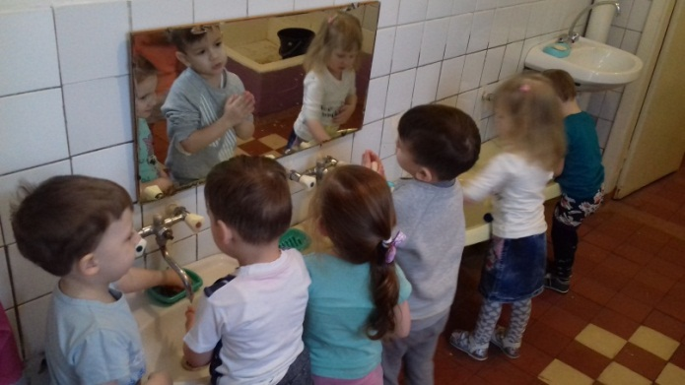
Конспект физкультурного занятия во 2 мл.группе
Тема: « Ярмарка движений»

Задачи:
Оздоровительные:
- Формировать правильную осанку у детей во время ходьбы, бега, упражнений и игры.
Образовательные:
- Закрепить навыки ходьбы с высоким подниманием колен, на носках, на пятках;
- Упражнять в беге приставным шагом;
- Совершенствовать двигательные навыки и координацию движений в пространстве.
Воспитательные:
-Воспитывать чувство ответственности за порученное задание; Воспитывать интерес и любовь к русским традициям и к русским народным играм.

Методы: наглядный, игровой (практический), словесный

Приемы: наглядно-зрительные, тактильно-мышечный, наглядно-слуховой, использование зрительных ориентиров.

Ход занятия.
Вводная часть
Построение в шеренгу. Проверка осанки и равнение.
Физрук: Ребята, сегодня мы отправимся с вами на Ярмарку. А что такое «ярмарка»- это гуляния, торговые ряды, представления шутов и зазывалы скоморохи, игры разные. Вот и мы с вами отправимся на Ярмарку, только ярмарка наша будет необычная - «Ярмарка движений», где мы с вами позабавимся, да потешимся, удалью и силушкой молодецкой померимся, побегаем. Готовы!
Равняйсь! Смирно!
Повороты на месте
Направо!
Спина прямая.
Во время поворотов туловище держать прямо, следить, чтобы руки были прижаты.
На месте шагом Марш!
В обход налево по залу Марш!
Ходьба в колонне по одному с заданием:
ходьба на носках, руки вверх;
ходьба на пятках, руки вытянуть вперед;
ходьба с высоким подниманием колен, руки на поясе;
Следить за осанкой, голову держать прямо, локти не сгибать. Руки в локтях не сгибать.
Бег с заданием:
обычный бег
приставным правым (левым) боком
Шагом Марш!
Устали ваши ноги? Долгий путь был у нас с вами, мы уже пришли, но сначала присядем и дадим ногам отдохнуть, сделав разминку для ног
Садимся на гимнастические скамейки.
Спину держать прямо.
Ноги отдохнули.

Основная часть
ОРУ на гимнастических скамейках (под русскую народную мелодию):
«Потянулись». И.п. сидя верхом, ноги согнуты, руки «в замок» за головой. 1 – поворачивая ладони наружу, выпрямляя руки, потянуться вверх – вдох; 2 – и.п. – выдох.
«Наклонились дружно». И.п.: сидя верхом на скамейке, ноги согнуты, руки на плечах впереди сидящего. 1 – наклон вправо (влево) – выдох; 2 – и.п. – вдох.
«Поднимись». И.п. стоя перед скамейкой, руки на поясе. 1- поставить правую ногу на скамейку; 2- подняться на скамейку на две ноги; 3 – опустить левую ногу на пол; 4 – и.п.
Скоморох: Привет, детвора,
Собирайся народ,
Вас много интересного ждет!
Много игр, развлечений
И веселых движений на
Ярмарку идете, позабавится?
У нас на нашей Ярмарке движений всегда проводятся «Богатырские состязания, потехи» Покажем, как состязаются наши русские богатыри.
ОВД:
Ходьба по узкой рейке гимнастической скамейки.
Руки в стороны.
Лазание по гимнастической скамейке на четвереньках.
Скоморох: Вот на улице веселье,
Запестрели карусели!
А народ, жужжит, как шмель…
Ах, какая карусель!
Мальчишки и девчонки, приглашаю прокатиться на карусели.

Игра «Карусель»
Правила игры:
Играющие становятся в круг. На земле лежит обруч. Ребята поднимают его с земли и, держась за него правой (или левой) рукой, ходят по кругу со словами:
Еле-еле, еле-еле
Завертелись карусели, а потом кругом,
А потом кругом-кругом,
Всё бегом-бегом-бегом.
Дети двигаются сначала медленно, а после слов «бегом» бегут. По команде ведущего «Поворот!» они быстро берут обруч другой рукой и бегут в противоположную сторону.
Тише, тише, не спишите!
Карусель остановите.
Раз и два, раз и два,
Вот и кончилась игра!
Движение карусели постепенно замедляется и с последними словами прекращается. Играющие кладут обруч на землю и разбегаются по площадке.

Скоморох: На Ярмарке продают вещи, вот и мы видим русские платки.
В какую игру поиграем с этим предметом?
Дети: игра «Платочек».
Игра «Платочек»

Заключительная часть
Построение в шеренгу, похвала детей.
Понравилось вам на Ярмарке движений?
А в какие мы игры играли? (русские народные)
Подведение итогов занятий.
На этом наше занятие закончено. Направо!
В обход по залу шагом марш!
(дети выходят из зала).
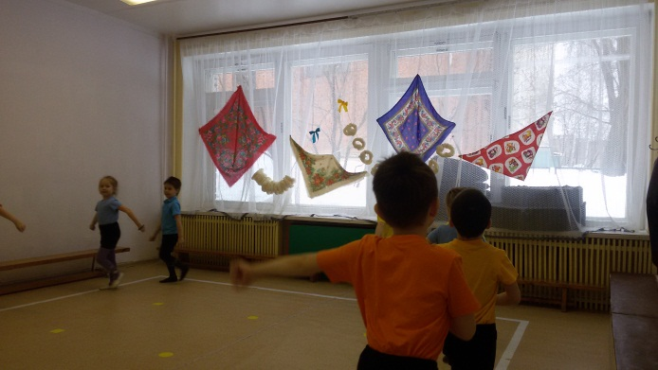
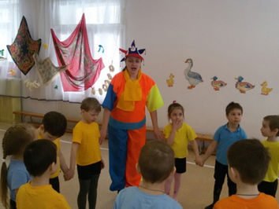
Проведение утренней гимнастики
I. Построение в шеренгу, колонну; проверка осанки; ходьба на пятках, на носочках, на внешней стороне стопы, на внутренней, ходьба «гуськом»; легкий бег.

II. Общеразвивающие упражнения без предметов
• «Встретились»
И. П.: ноги на ширине плеч, руки опущены
1- развести руки в стороны, улыбнуться, 2- и. п.

• «Повороты»
И. П.: ноги на ширине плеч, руки на поясе
1- поворот вправо, развести руки в стороны, 2-и. п., то же в другую сторону

• «Пятка, носок»
И. П.: ноги на ширине плеч, руки на поясе
1 - правая нога на пятку, присесть, и. п., 2 - левая нога на пятку,
3 - правая нога на носок, и. п. 4 - левая нога на носок

• «Наклонились весело»
И. П.: ноги вместе, руки на поясе
1 - наклон вправо, улыбнулись, 2 - и. п., то же в другую сторону

• «Танцуют ножки»
И. П.: ноги слегка расставлены, руки на поясе
1 - выпад вправо, левая нога на пятке поворачивается налево,
2 - и. п., то же в левую сторону

III. Подвижная игра «Васька Кот»

Анализ утренней гимнастики
Перед приходом детей в зал, я проветрила помещение. Также была произведена влажная уборка помещения. Утренняя гимнастика своевременно началась и закончилась. Дети были одеты в спортивную форму и чешки. Утренняя гимнастика была проведена в соответствии с ФГОС и нормами СаНПиН. Упражнения были подобранны с учетом возрастных и физических способностей детей 2младшей группы , соблюдалась дозировка и темп выполнения упражнений. Дети, выполняя упражнения, были активны, бобры, веселы. Внимательно слушали и выполняли все указания. При выполнении упражнений для поддержания веселого настроения у детей использовалось музыкальное сопровождение.
Проведение подвижных игр на прогулке ДОУ

Подвижные игры проводились с детьми во время прогулок на участке. Для игр с детьми я использовала игры такого содержания как:
«Ловишки» присущ творческий характер, основанный на азарте, двигательном опыте и точном соблюдении правил.
Игры, требующие придумывания движений или мгновенного прекращения действия по игровому сигналу, побуждают детей к индивидуальному и коллективному творчеству.
Играм с мячом отводится особенно важная роль в работе с детьми. Игры с мячом вырабатывают координацию движений, формируют у детей чувство ритма. Отбивание мяча повышает настроение, снимает агрессию, помогает избавиться от мышечных напряжений, вызывает удовольствие.
В играх типа «Жмурки», «Угадай по голосу» совершенствуются анализаторные системы.
Понаблюдав за детьми, я сделала вывод, что у детей есть любимые подвижные игры, в которые они играют с удовольствием.
Это такие игры как: «Васька кот», «Хитрая лиса».
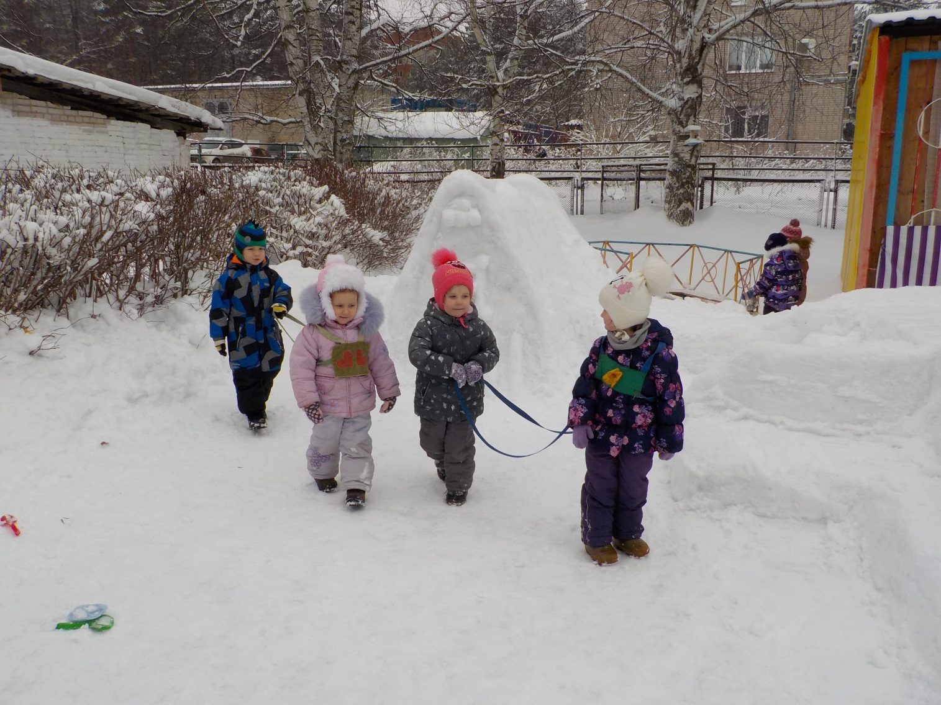
Проведение закаливающих процедур в ДОУ

Закаливание - один из наиболее эффективных методов повышения сопротивляемости детского организма резким колебаниям температуры воздуха и, что особенно важно, так называемым простудным заболеваниям. Для закаливания используются факторы внешней среды – воздух, вода, солнце. Основной принцип закаливания – постепенное воздействие на организм тренирующих факторов, выработка выносливости к нарастающим по силе и длительности воздействиям.
При закаливании надо руководствоваться определенными принципами, к числу таких относятся: постепенность, систематичность, учет индивидуальных особенностей ребенка. Если не будут соблюдаться эти принципы, то закаливание будет носить случайный характер.
Большое значение имеет и заинтересованность детей. Личный пример взрослых также имеет большое значение.
Дети должны принимать активное участие в закаливающих мероприятиях, знать порядок их проведения.
К закаливающим процедурам в ДОУ относятся:
• Утренняя гимнастика
• Физкультурные занятия
• Подвижные игры
• Закаливание:
- оздоровительные прогулки;
- умывание прохладной водой;
- воздушные ванны:
а) гимнастика после сна (с элементами дыхательной гимнастики);
б) дорожка здоровья;
в) одежда соответствующая сезону.
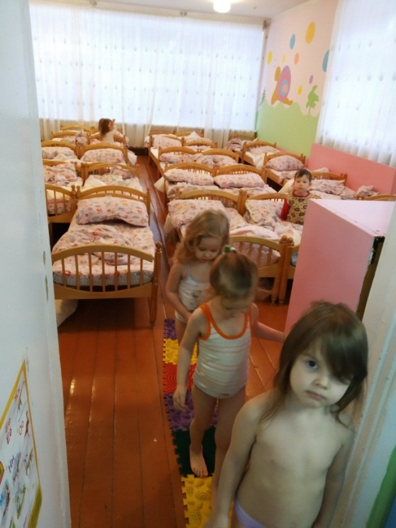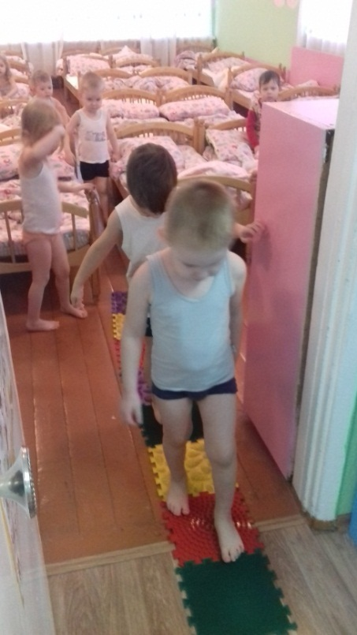

Анализ проведения закаливающих процедур

Закаливающие процедуры в ДОУ проводятся для укрепления здоровья детей и поддержания иммунитета.
При проведении закаливающих процедур был индивидуальный подход к каждому ребенку. Учитывались рекомендации врача, соблюдался температурный режим. Воспитателями не нарушались меры по охране жизни и здоровья детей.
При проведении закаливающих процедур мы использовала приемы, обеспечивающие интерес у детей (стихи, потешки).
По форме проведения процедуры проводились фронтально, если требовалось индивидуально.
После закаливающих процедур у детей был хороший сон, отличный аппетит и радостное настроение.

Наблюдение за самостоятельной двигательной деятельностью

В группе ДОУ созданы все условия для самостоятельной двигательной активности детей, которые соответствуют возрастным и физическим особенностям детей. Что так же соответствует ФГОС и нормам СаНПиН.
В течении дня воспитатели при организации самостоятельной двигательной активности детей используют такие приемы руководства как:

Наглядно - слуховые
Они осуществляются под музыку, песни, ритм барабана, сопровождаются прибаутками, чтением стихотворений.
Словесные приемы
Слово, применяемое при обучении, направляет всю деятельность детей, придает ей осмысленность, облегчает понимание задачи содействует самостоятельности и произвольности выполнения детьми упражнений.
Игровые приемы
сюжетно-игровые занятия, состоящие из подвижных игр разной степени интенсивности.
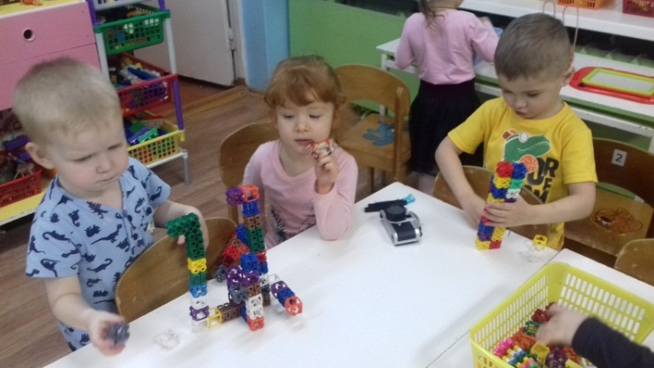
Привлечение детей к самостоятельной двигательной активности
Для привлечения детей к самостоятельной двигательной активности, нами были применены такие приемы как:
Словесный метод, метод наглядности, игровой метод, беседы. Так же для реализации успешной двигательной активности детей использовали прослушивание музыки для поднятия настроения и активности детей.

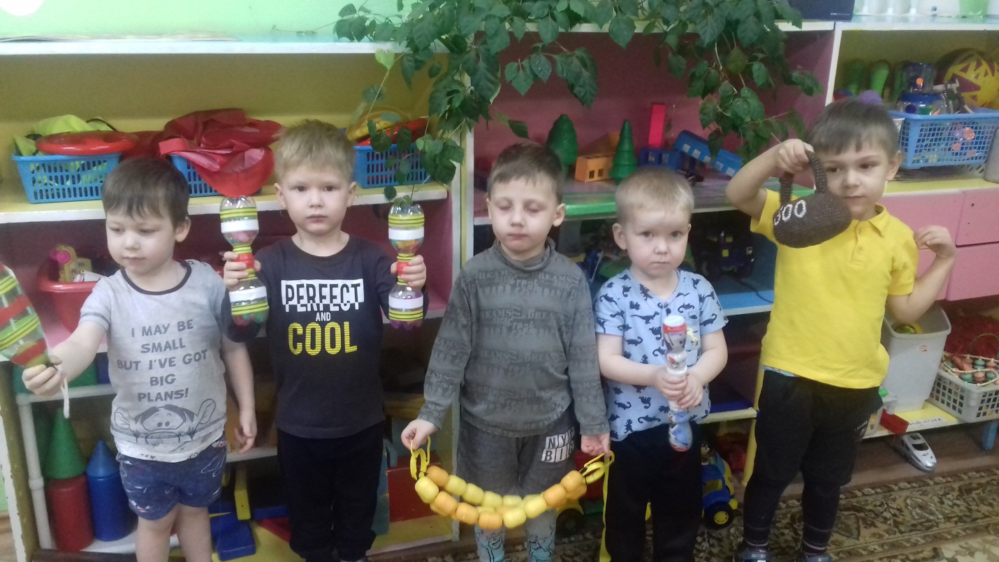

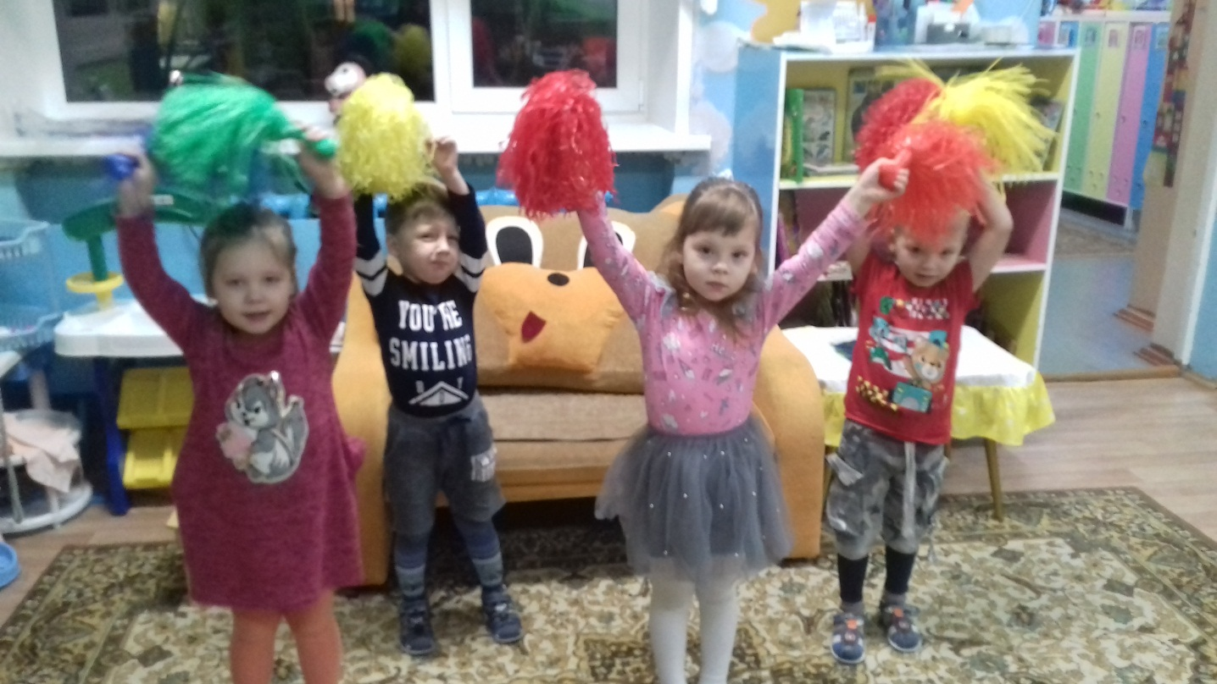
Анализ оборудования для самостоятельной двигательной активности ребенка в группе ДОУ

Для самостоятельной двигательной активности детей в группе ДОУ
оформлены центры развития, оснащенные игровыми пособиями и детской мебелью.

В группе имеется физкультурное оборудование (обручи, мячи, скакалки, кольцебросы, мешочки для метания, гантели, султанчики, эспандеры и.т.д), а также нестандартное спортивное оборудование ( тренажеры «Бильбоке, гири, гантели, скакалки и т. д.)
Все оборудование в ДОУ способствует самостоятельной двигательной активности детей.
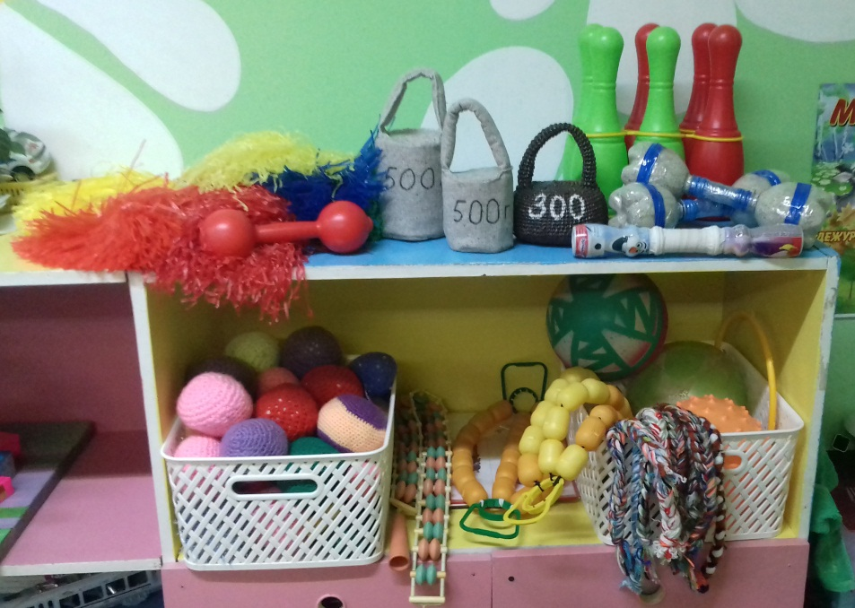

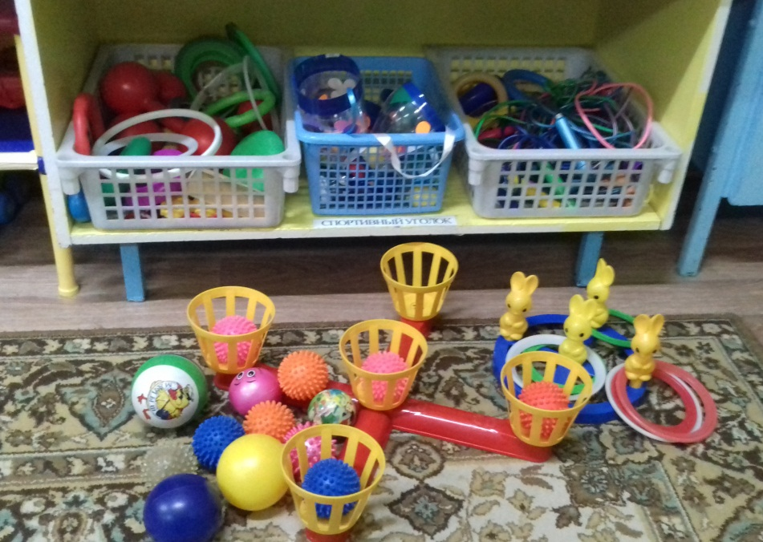

Анализ оборудования участка ДОУ

Оборудование участка ДОУ соответствует возрасту детей , безопасно в использовании.
На участке ДОУ созданы условия для двигательной активности детей (мячи, скакалки, вожжи, кольцебросы, и т.д.).
Кроме постоянного оборудования, на площадку выносятся игрушки, пособия в соответствии с намеченным планом работы. Выносной материал соответствует возрасту детей и меняется по сезонам, соответствует Сан ПиН и ФГОС.
Так же на участке в зимний период имеются разнообразные постройки для двигательной активности детей (горка, постройка- кольцеброс ,постройка для метания мешочков, трек для машинок, боулинг), санки игрушечные с куклами одетыми по сезону, лопатки, снежколепы и.т.д.

Мастер-класс для родителей по изготовлению нестандартного спортивного оборудования, тренажера «Бильбоке»

Цель мастер-класса: привлечение родителей к сотрудничеству с дошкольным учреждением, пропаганда здорового образа жизни, продемонстрировать родителям изготовление нестандартного физкультурного оборудования для детей дошкольного возраста.

Задачи: показать родителям, как изготовить из подсобного материала нестандартное оборудование для развития глазомера, приобщать родителей к его изготовлению; развивать творчество, фантазию, эстетический вкус к оформлению пособия и умение делиться приобретенным опытом с другими людьми. мотивировать детей на двигательную активность, через использование нестандартного оборудования в самостоятельных видах деятельности.

Материал: пластиковая бутылка, веревочка, пластиковое яйцо, самоклеющаяся бумага, ножницы, шило. Создание любого нестандартного оборудования требует творческого подхода.

Требования, предъявляемые к нестандартному оборудованию:
- соответствие гигиеническим и техническим требованиям (оборудование должно быть прочным и безопасным);
- выполнение развивающей функции (должно быть разнообразным, динамичным, трансформируемым, многофункциональным);
- соответствие эстетическим нормам (должно быть привлекательным для ребенка - ярким, аккуратным, интересным).

Ход мероприятия:
Воспитатель: Уважаемые родители! Вначале хочется познакомить Вас с самой игрушкой и ее происхождением. Бильбоке-это старинная игра, появившаяся во Франции в XIX веке, не утратившая своей привлекательности до сегодняшнего дня. Название "бильбоке" происходит от французского bilboquet (bille – шарик + bouquer – поддевать на рога).
Сегодня я предлагаю вам сделать самостоятельно эту увлекательную игрушку.
Изготовление игры «Бильбоке»:
Воспитатель раздает родителям заранее подготовленный материал для изготовления игры «Бильбоке»: часть пластиковой бутылки, веревочку, пластиковое яйцо, самоклеющуюся бумагу, ножницы, шило.
Совместно с воспитателем родители поэтапно изготавливают игру.

Воспитатель: Игрушка готова! Давайте попробуем в нее поиграть.
Правила игры: держа игрушку за основание надо подбрасывать и ловить шарик в углубление чаши. Победит тот, кто наберёт большее количество попаданий за определённое время.
Ещё один вариант: играют несколько человек. Надо подбросить шарик вверх и поймать его в стаканчик. За это начисляется одно очко. Ловить шарик по очереди до промаха. Промахнувшийся передает бильбоке следующему за ним игроку. Победителем становится тот, кто первым наберет условленное количество очков.

Воспитатель: Дорогие родители! В заключение хотелось бы сказать, что бильбоке способствует выработке таких двигательных качеств, как ловкость, быстрота реакции, и помогает ориентировке в пространстве, согласованности действий, тренирует вестибулярный аппарат, оказывает влияние на формирование нравственно – волевых качеств (выдержки, настойчивости). Эта игра понравится не только детям, но и взрослым. Для развития ручной умелости и точных движений руки играйте вместе! Спасибо за участие!

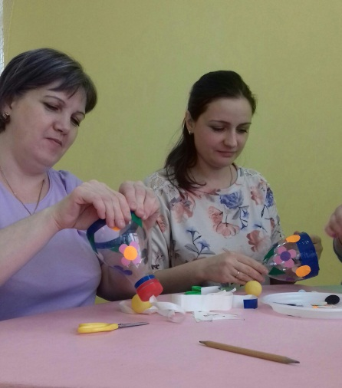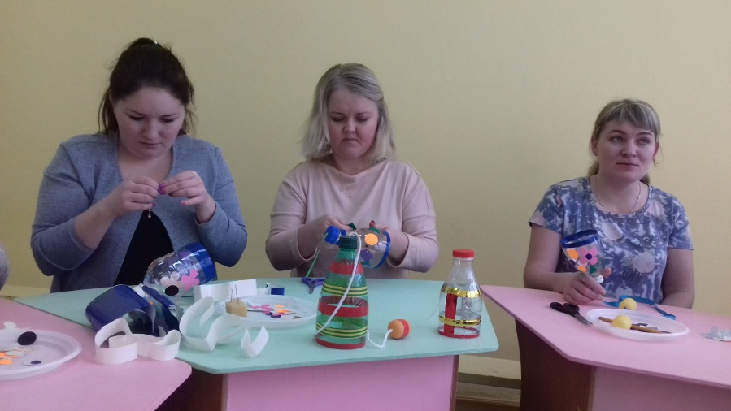
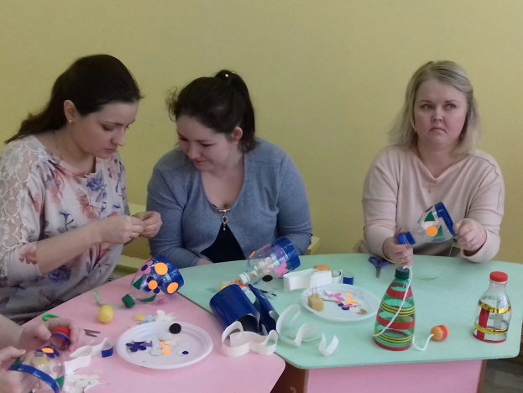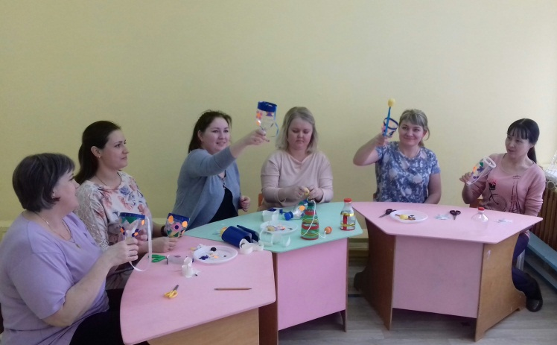
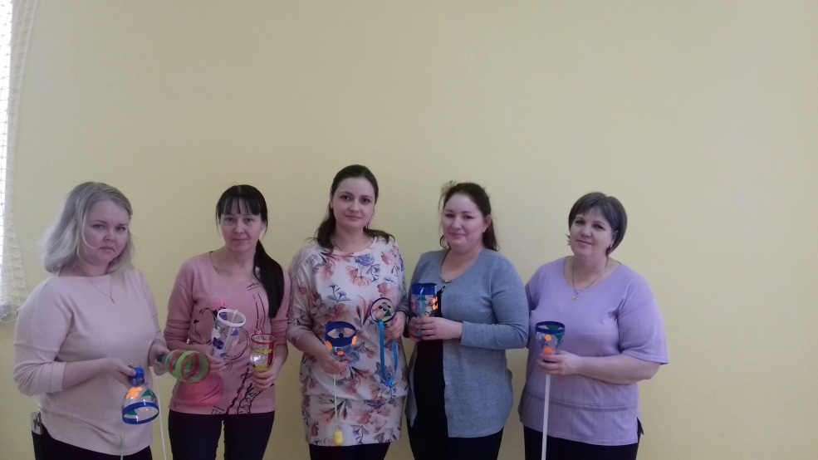
Лепка снежных построек для развития двигательной активности детей на участке

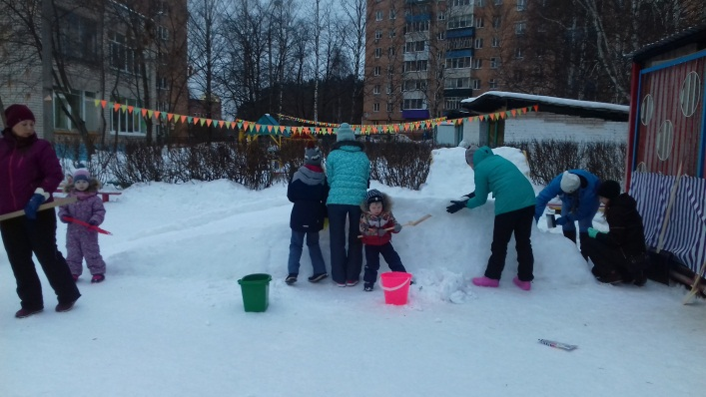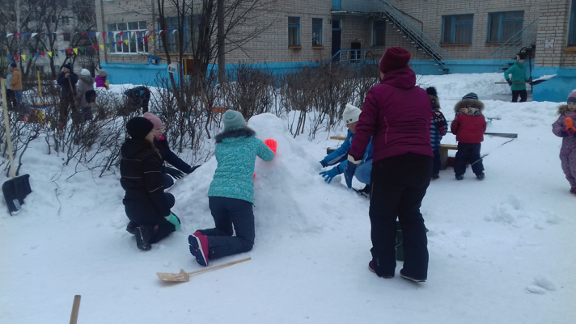

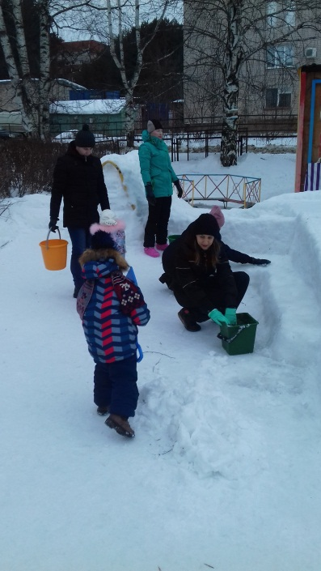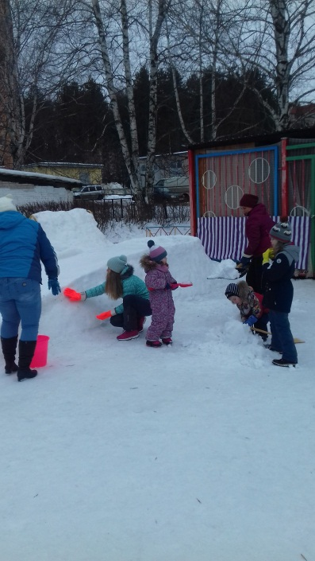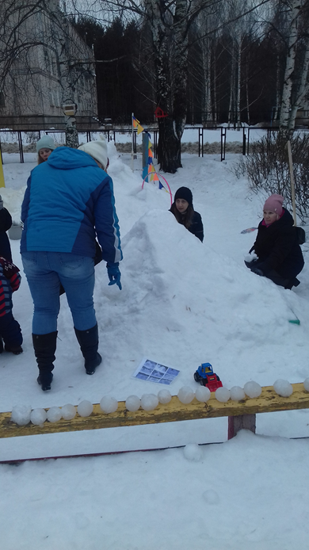

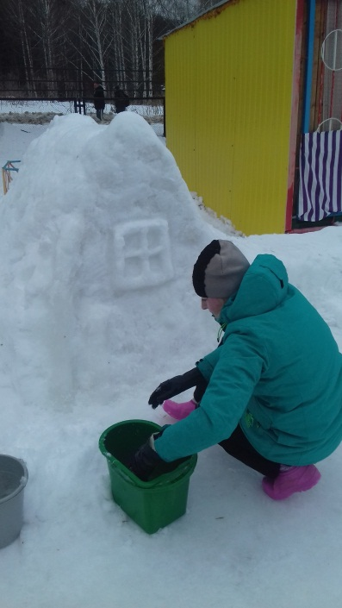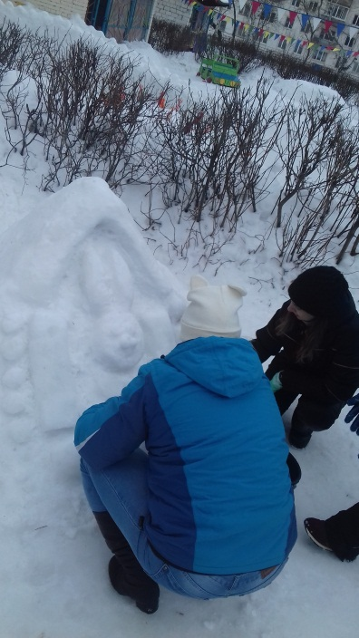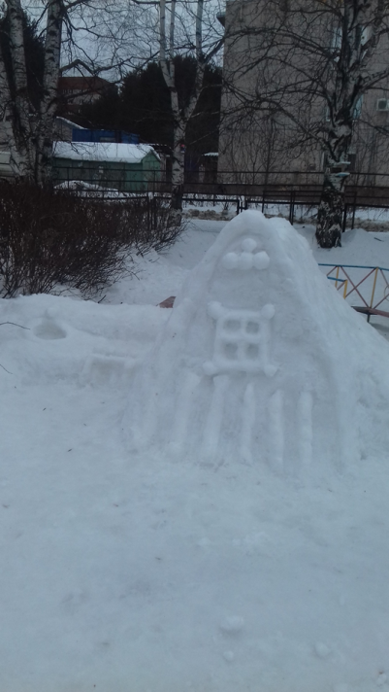
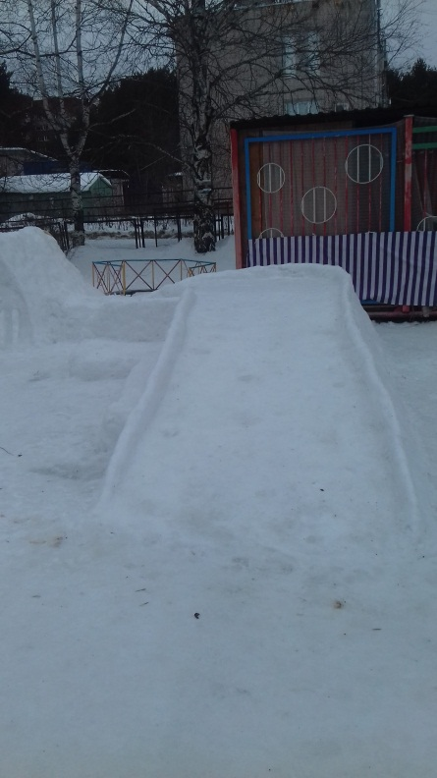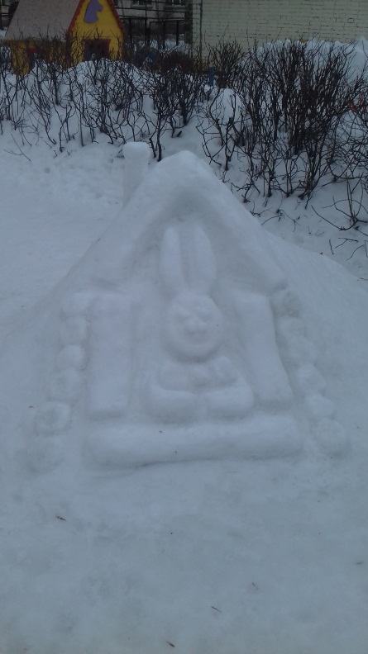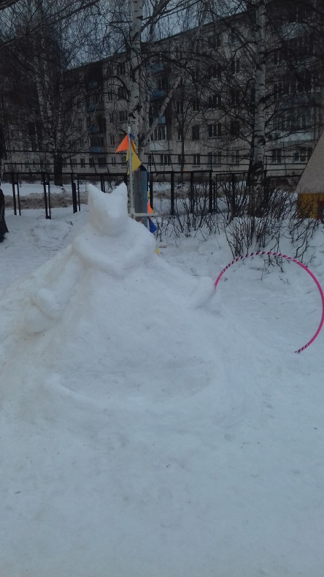

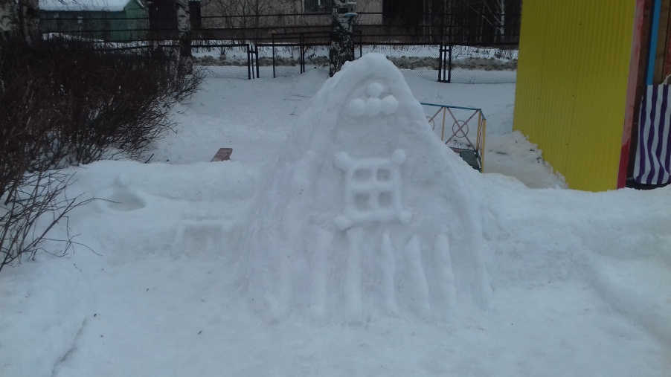

Памятки и советы родителям по физическому воспитанию

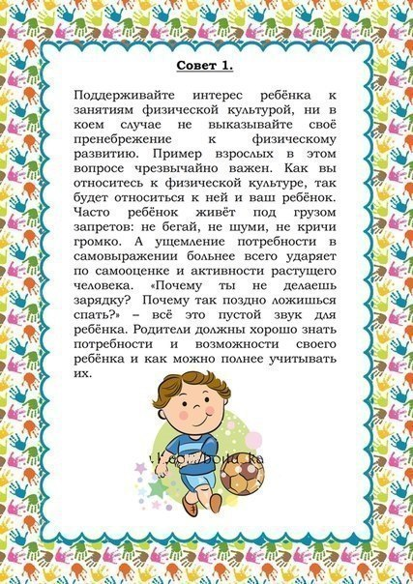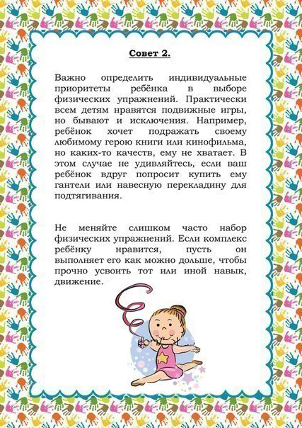

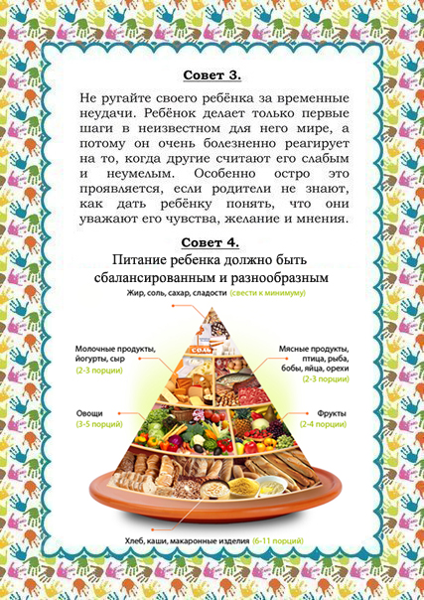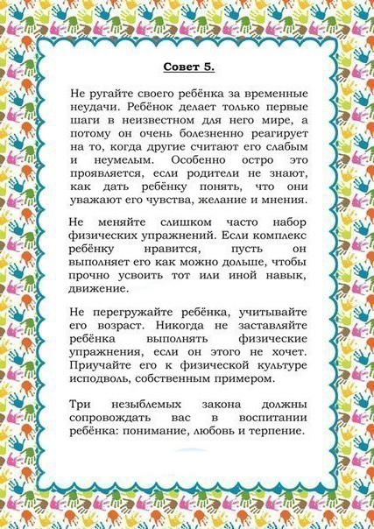
Здоровая семья – здоровый ребенок

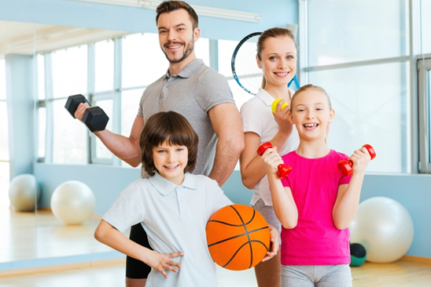

Семья – это основное звено, где формируются полезные привычки и отвергаются вредные.
Каждый родитель хочет видеть своих детей здоровыми и счастливыми, но не задумывается о том, как сделать, чтобы их дети жили в ладу с собой, с окружающим миром, с людьми. Секрет этой гармонии прост – здоровый образ жизни:
- Поддержание физического здоровья
- Отсутствие вредных привычек
- Правильное питание
- Радостное ощущение своего существования в этом мире

Ничто не может с такой силой повлиять на поведение ребенка как наглядный родительский пример.

Недаром говорят: «Ребенок учится тому, что видит у себя в дому»

«Что нужно делать, чтобы ваш ребенок был здоров?»

- Постоянно следить за состоянием своего здоровья и здоровья своих детей.

- Обеспечивать полноценное и рациональное питание семьи.

- Соблюдать режим дня, в выходные дни создавать условия для прогулок.

- Обеспечивать здоровую, гигиеническую обстановку (регулярно проветривать помещение, делать влажную уборку, следить за достаточным освещением).

- Обучать ребенка уходу за своим телом: дважды в день чистить зубы, полоскать рот после приема пищи, ежедневно принимать душ, менять постельное белье.

- Активно заниматься физкультурой и спортом.

- Не иметь вредных привычек, а при их наличии избавляться, так как они пагубно влияют на детский организм.

- У курящих родителей дети гораздо чаще болеют бронхолегочными заболеваниями.

- Создавать благоприятную психологическую атмосферу в семье. В счастливых семьях заболеваемость даже в периоды эпидемий в несколько раз ниже.

- Осуществлять активное взаимодействие с детским садом по вопросам охраны и укрепления здоровья детей.

ПАМЯТКА ДЛЯ РОДИТЕЛЕЙ ПО ФОРМИРОВАНИЮ ЗДОРОВОГО ОБРАЗА ЖИЗНИ У СВОИХ ДЕТЕЙ.

1.Новый день начинайте с улыбки и с утренней разминки.
2. Соблюдайте режим дня.
3. Помните: лучше умная книга, чем бесцельный просмотр телевизора.
4. Любите своего ребёнка, он – ваш. Уважайте членов своей семьи, они – попутчики на вашем пути.
5. Обнимать ребёнка следует не менее четырёх раз в день, а лучше – 8 раз.
6. Положительное отношение к себе – основа психологического выживания.
7. Не бывает плохих детей, бывают плохие поступки.
8. Личный пример по здоровому образу жизни – лучше всякой морали.
9. Используйте естественные факторы закаливания – солнце, воздух и воду.
10. Помните: простая пища полезнее для здоровья, чем искусные яства.
11. Лучший вид отдыха – прогулка с семьёй на свежем воздухе, лучшее развлечение для ребёнка – совместная игра с родителями.

Утренняя гимнастика
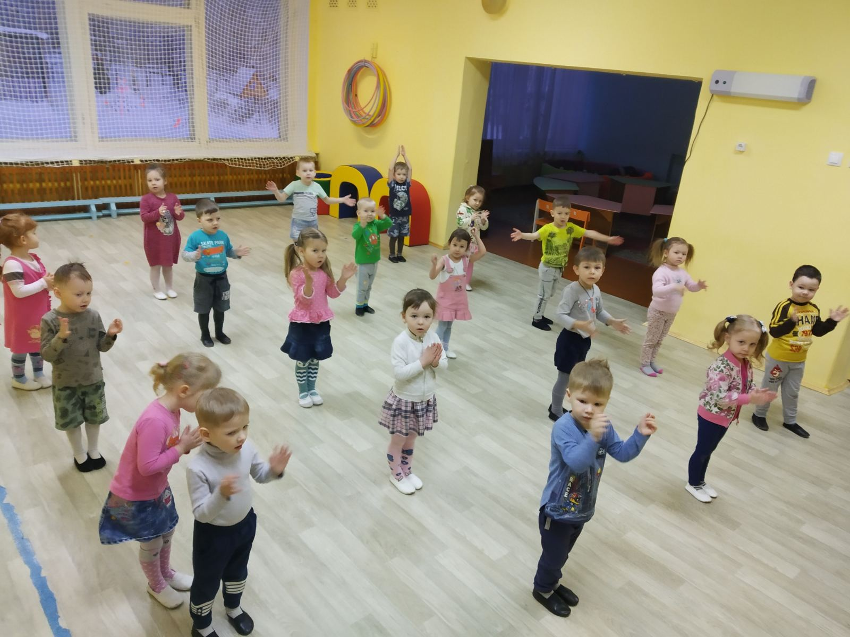
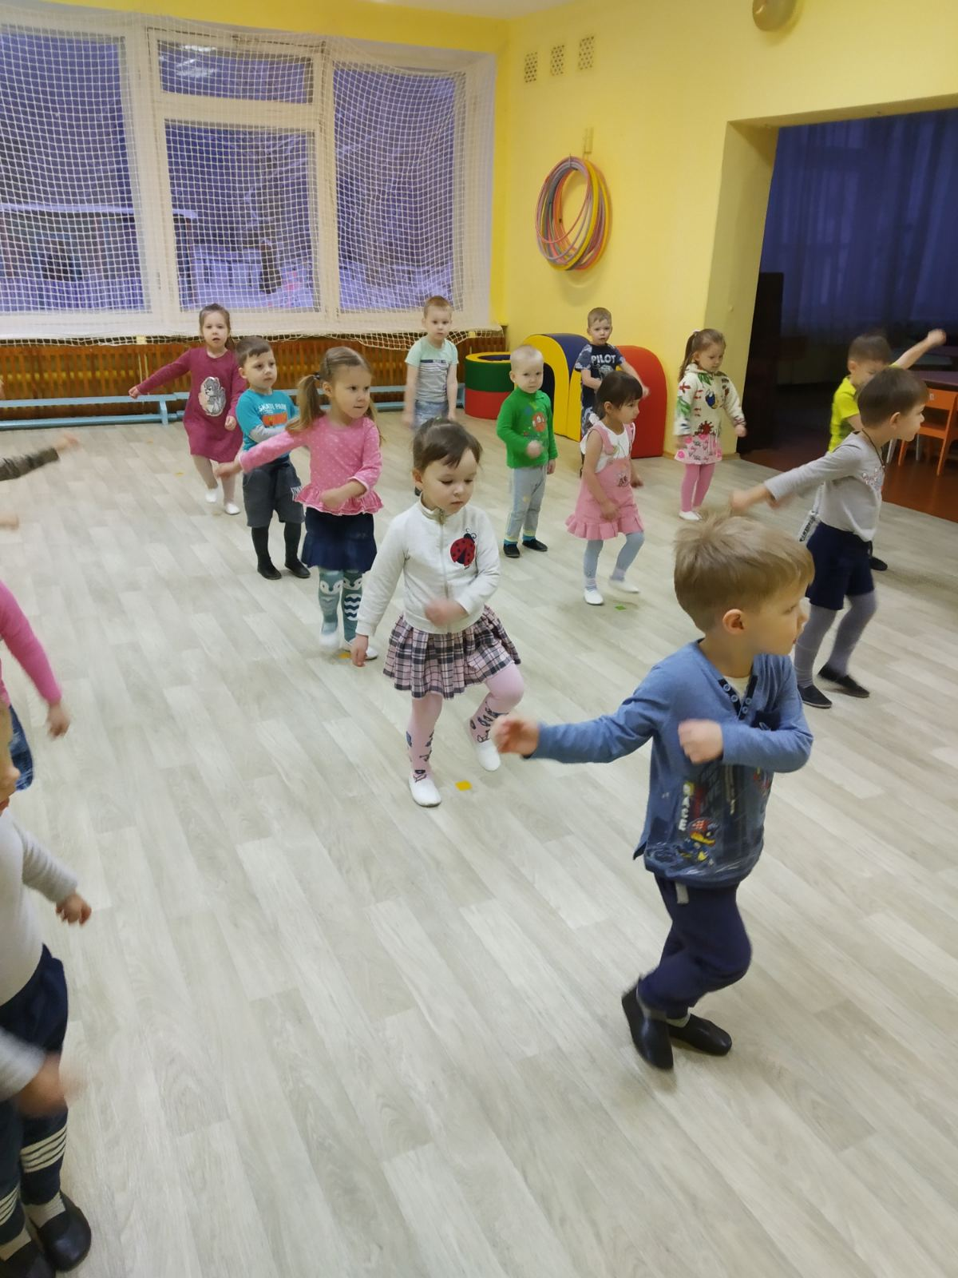

Занятия по физической культуре

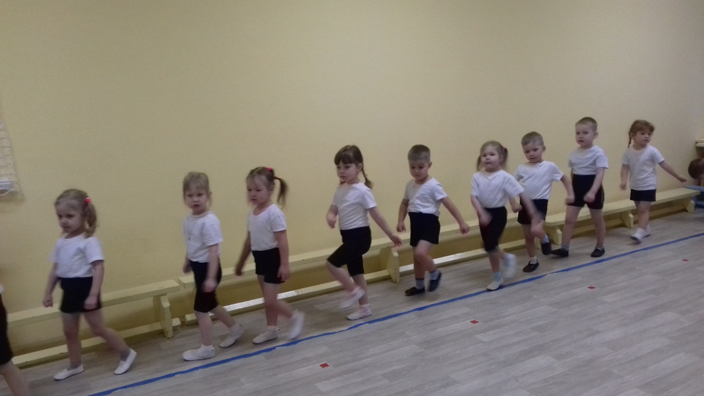

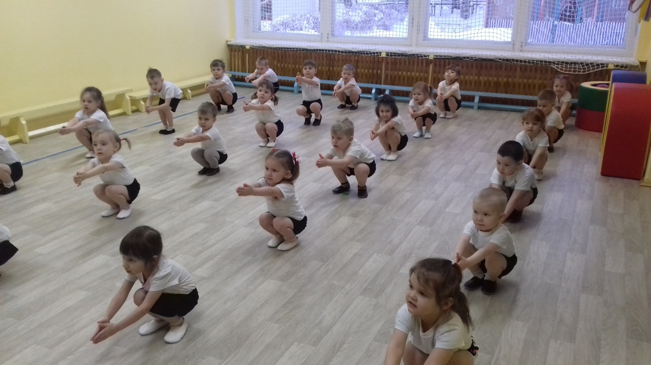

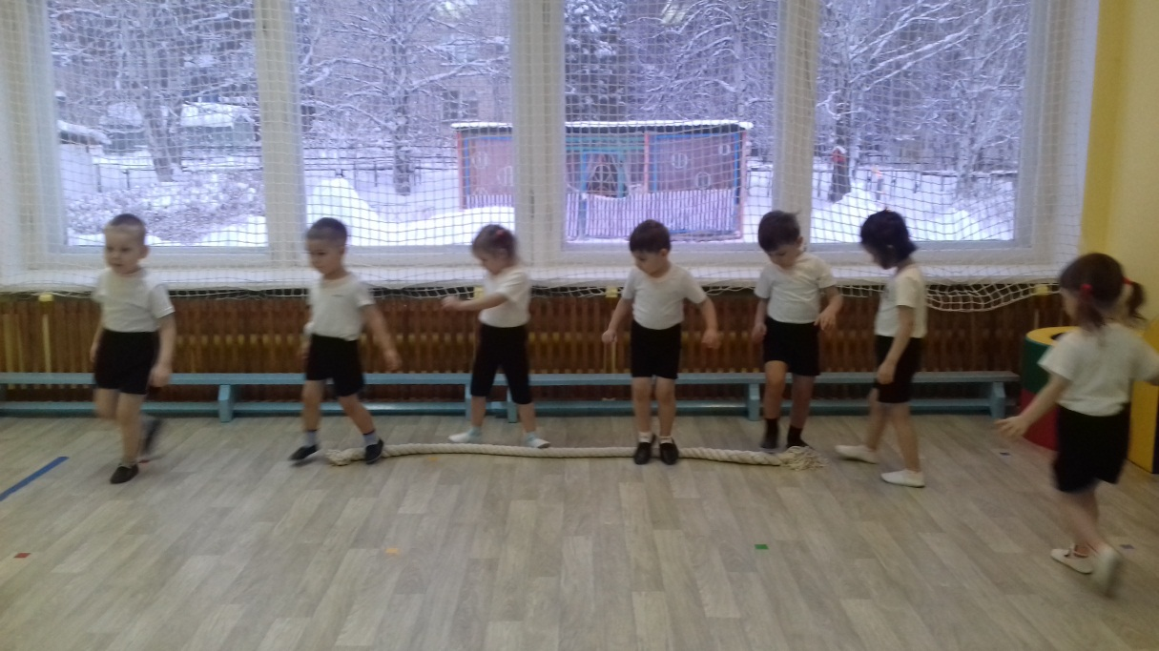
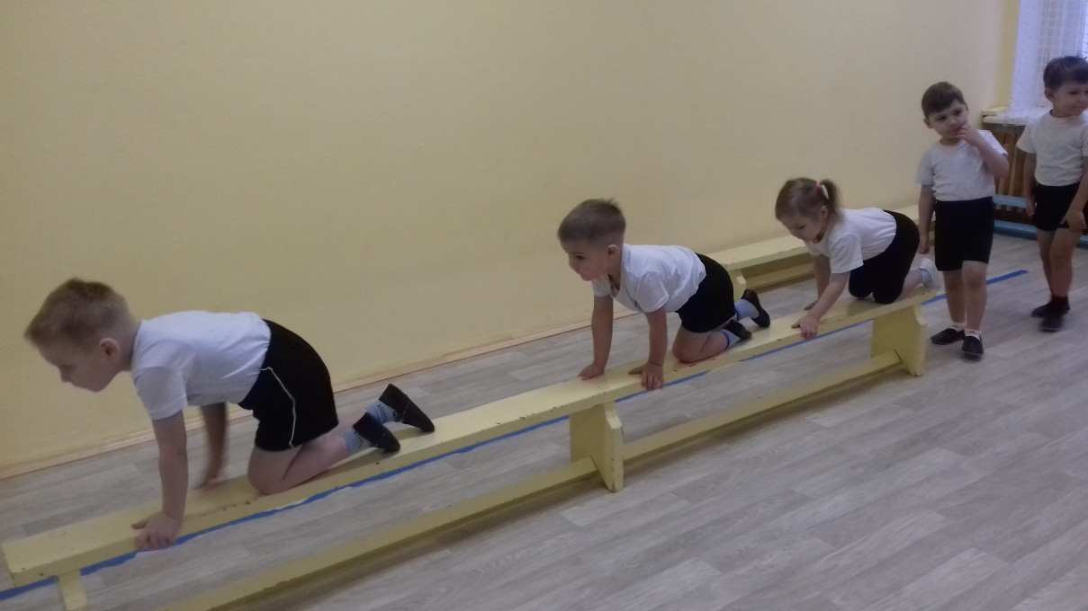
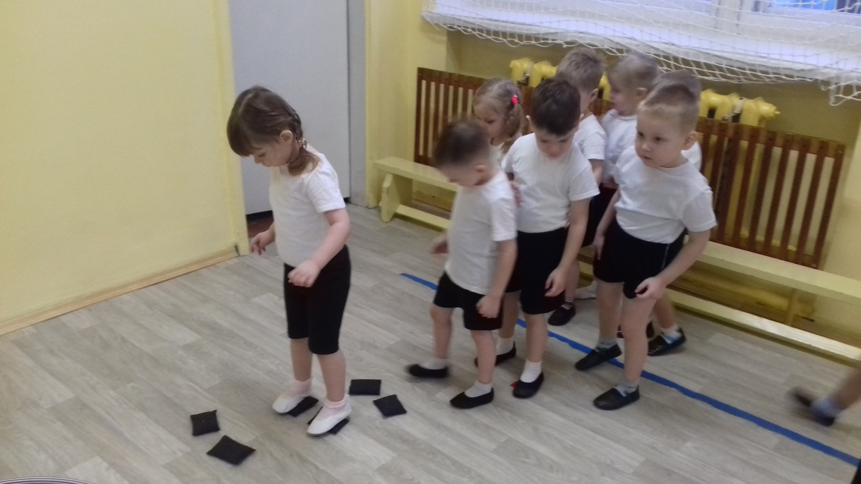

Дыхательная гимнастика

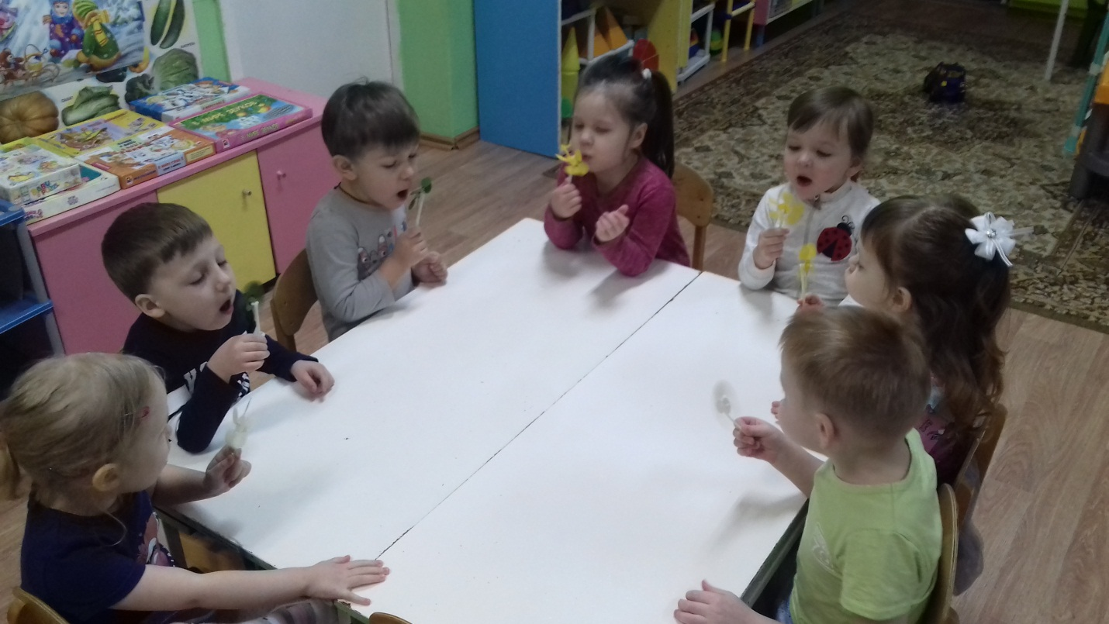

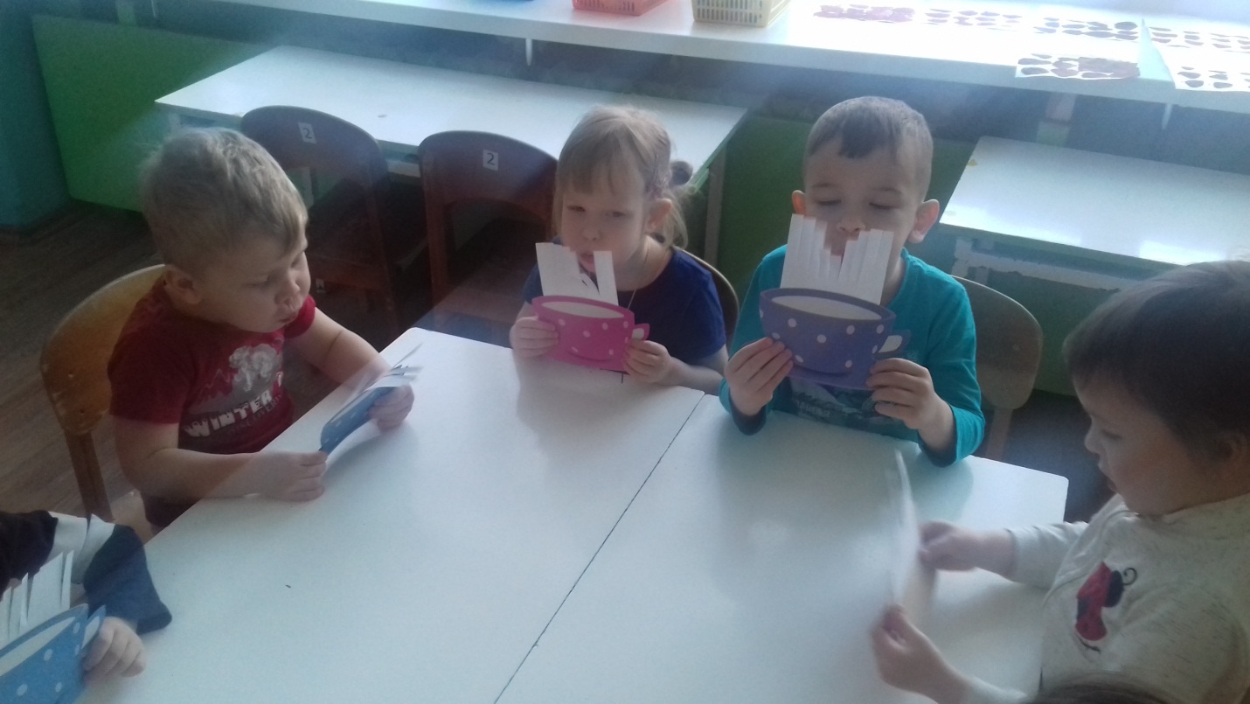

Анализ проделанной работы
Анализируя проделанную работу можно сделать выводы:
1.Тема разработанного проекта выбрана с учётом возрастных особенностей детей 2 младшей группы и объёма информации, которая может быть ими воспринята, что положительно повлияло на различные виды их деятельности (игровую, познавательную, художественно-речевую, музыкально-игровую)
2.Возрос интерес родителей по вопросам воспитания здорового ребенка и мотивации здорового образа жизни.
3.Создана здоровьесберегающая и развивающая среда, обеспечивающая комфортное пребывание ребенка в детском саду.
4.Удетей сформированы первоначальные представления о себе, как отдельном человеке; воспитана привычка к аккуратности и чистоте, привиты культурно-гигиенические навыки.

Список используемых источников
Пензулаева Л.И. – Оздоровительная гимнастика для детей 3-7 лет. Комплексы оздоровительной гимнастики. – М.: МОЗАИКА – СИНТЕЗ, 2010.
Фролов В.Г. – Физкультурные занятия, игры и упражнения на прогулке: Пособие для воспитателя. – М.: Просвещение, 1986.
Харченко Т.Е. – Утренняя гимнастика в детском саду. Упражнения для детей 2-3 лет. – М.: МОЗАИКА – СИНТЕЗ, 2009
Шебеко В.Н. – Физкультурные праздники в детском саду: творчество в двигательной деятельности дошкольника: Кн. для воспитателей дет.сада / Шебеко В.Н., Ермак Н.Н. – 3е изд. – М.: Просвещение. 2003.
Интернет ресурсы

